Департамент освіти і науки Украіни.
Дніпропетровської обласної державної адміністрації
відділ Васильківської державної адміністрації
Ульянівська неповна середня загальноосвітня школа
52601, вул. Гаркуші, 16 сел. Васильківка
Васильківський район
Дніпропетровська область
Тел. (239) 9-96-23

Урок біології у 9-му класі

Підготувала:
вчитель біології
Єрикалова Людмила Олексіївна

Хвороби шлунково – кишкового тракту та їх профілактика.

- Ознайомити учнів з захворюваннями шлунково – кишкового тракту, харчовими отруєннями, глистяними хворобами, отруєннями грибами, а також засобами їх профілактики.

- Вдосконалювати вміння працювати з Інтернет-ресурсами, науково – популярною літературою, розвивати комунікативні навички, розвивати навички роботи з комп’ютером.

- Виховувати в учнів дбайливе ставлення до свого здоров’я та негативне ставлення до шкідливих звичок.

Урок-узагальнення
Форма уроку: Урок-конференція

Таблиця « Органи травлення», слайди, виставка медичної літератури, комп’ютер.

Індивідуально-групова

ХІД УРОКУ:
1. Актуалізація опорних знань.
Вчитель:
Діти, кожен з вас розуміє, наскільки важлива для людини травна система. Саме за її допомогою ми отримуємо енергію, необхідну для повсякденного життя.На попередніх уроках ми познайомилися із органами травлення та іх функціями, але ми не закінчили вивчення всього розділу.
І для того, щоб краще познайомитися з хворобами і якнайбільше отримати знань з цієї теми, ми з вами використаємо технологію веб-квесту.Згідно цієї технології, ви отримали ролі працівників науково-дослідницького інституту, тож тепер ви молоді лікарі-дослідники, і у кожного з вас буде індивідуальне завдання.
У нашому НДІ працюють такі вчені-лікарі:
- «Гастроентеролог»
- «Гельмінтолог»
- «Лікар-інфекціоніст»
- «Міколог»
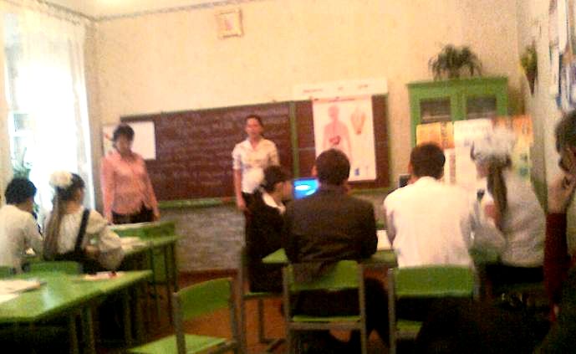
- В кожного із вас було індивідуальне завдання. Також був наданий список Інтернет-ресурсів для висвітлення теми. А ще ви отримали алгоритми роботи по виконанню завдання. Користуючись ІНТЕРНЕТ-САЙТАМИ, ви підготували матеріали на конференцію.

Завдання та алгоритм роботи лікарям-дослідникам.

Гастроентеролог

http://uk.wikipedia.org/wiki/
http://school.xvatit.com/index.php?tit

Гастроентерологія — розділ медицини, який вивчає органи травної системи людини, їх будову і функціонування, їх захворювання і методи їх лікування.
Завдання
- Підготувати презентацію про захворювання органів травлення.

АЛГОРИТМ ВИКОНАННЯ РОБОТИ

- Створити перелік захворювань органів травлення
- Визначити основні причини виникнення захворювань
- Описати особливості хвороб(гастрит,апендицит, панкриатит та ін.)
- Назвати найпоширеніші симптоми цих захворювань
- Розробити рекомендації по профілактиці цих захворювань
- Узагальнити матеріал в слайдову презентацію

Гельмінтолог

http://letopisi.ru/index.php/
http://www.ukrreferat.com/index.php?referat
http://ua.textreferat.com/referat-15360-1.html
http://dr-lubomira.com.ua/chervi-parazituyut-na-lyudini/
http://www.ubeautys.ru/page/jaki-paraziti-ye-v-organizmi-ljudini
http://women.in.ua/chym-likuvaty-askarydy-u-ditej.html

Гельмінтолог – вчений, який вивчає хвороби, які спричинюються гельмінтами (червами – паразитами) .

Завдання

Підготуй презентацію «Черви, які паразитують в організмі людини»

АЛГОРИТМ ВИКОНАННЯ РОБОТИ
- Знайди і опиши червів –паразитів людини.( аскариди,гострики, трихінела)
- Опиши хвороби, які найпоширеніші ( аскаридоз, трихінельоз)
- Опиши симптоми цих захворювань
- Визнач причини захворювань.
- Розроби правила профілактики по боротьбі з гельмінтами та правила гігієни
- Узагальни матеріал в слайдову презентацію

Лікар-інфекціоніст

http://uk.wikipedia.org/wiki/
http://refs.co.ua/74579-Gigiena_pitaniya_i_preduprezhdenie_zheludochno_kishechnyh_zabolevaniiy.html

http://ukrhealth.net/xarchuvannya-pri-zaxvoryuvannyax-kishechnika/
Лікар-інфекціоніст - лікар, що займається діагностикою, лікуванням, профілактикою інфекційних захворювань.

АЛГОРИТМ ВИКОНАННЯ РОБОТИ

Які бувають харчові отруєння?
( сальмонельоз,ботулізм,дезентирія.холера.хворобоа Боткіна)
Склади таблицю харчові отруєння
Визначити ознаки отруєнь та їх причини
Визначити продукти, які можуть призвести до харчових отруєнь.

Міколог

http://uk.wikipedia.org/wiki/
http://uk.wikipedia.org/wiki/Категорія:Мікологія
http://ua.korrespondent.net/

Міколо́гія (грец. μύκης — гриб і...логія) — наука, яка досліджує гриби як особливу групу організмів, що становлять самостійне царство живої природи. Раніше, коли гриби відносили до рослин, мікологія вважалась одним із розділів ботаніки.

АЛГОРИТМ ВИКОНАННЯ РОБОТИ
- Познайомити з їстівними та отруйними грибами
- Ознаки отруєнням грибами
- Перша допомога при отруєні грибами
- Розробити пам ятку грибнику

ІІ. Вивчення нового матеріалу
Девіз нашоі конференціі:
ЖИВИ З РОЗУМОМ, ТАК І ЛІКАРІВ НЕ ТРЕБА!

Зараз слово надаємо лікарю гастроентерологу.
(учень дає повідомлення про основні захворювання,а потім конкретно про кожну хворобу, при цьому користується відеослайдами).

Виступ гастроентеролога: (усно)
До захворювань органів травлення відносять такі хвороби:
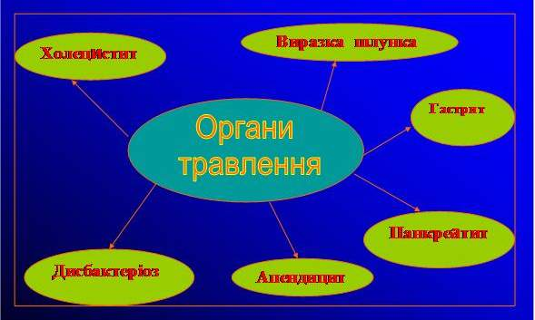

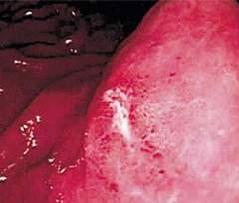
Найпоширенішою хворобою шлунка є гастрит. Це запалення слизової оболонки шлунка, яке спричинює порушення його функцій (слайд 2 – 3 )
Причини виникнення гастриту:
- недотримання режиму харчування;
- неякісне харчування;
- вживання занадто гарячої або
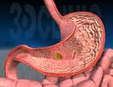
гострої їжі;
- погане пережовування їжі;
- перенесення кишкових інфекцій
(наприклад дизентирія);
- куріння тощо;
Які рекомендації профілактики ви
запропонуєте?
Раціональне харчування та здоровий спосіб життя –
це надійні засоби профілактики гастриту.
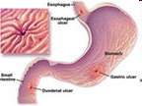
Слідуюча хвороба – виразка шлунка (слайд 4)
Причиною виникнення цієї
хвороби є:
- дія хлоридної кислоти,
яка потрапляє до клітин
внутрішньої оболонки шлунка
і подразнює її;
- потрапляння бактерій;
- вживання великої кількості лікарських препаратів;
- неякісна їжа;
- порушення режиму харчування;
- вживання алкоголю та куріння;
- нервові перенапруження
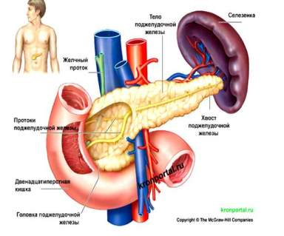
Ознаки цієї хвороби: біль у
верхній частині живота, тошнота,
інколи відрижка та рвота, підвищення
температури тіла.
Недотримання режиму
харчування, нервові перенапруження,
вживання алкоголю та неякісних
продуктів призводить до захворювання
підшлункової залози, яке називається панкреатит.
(від грецької панкреас – підшлункова залоза) (слайд 5)
(Ознаки хвороби та профілактитка подібні до гастриту)
Однією з найпоширеніших хвороб є запалення червоподібного відростка товстої кишки – апендикса – є апендицит. (слайд 6)

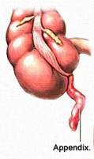
Ознаки цієї хвороби:
- гострий біль праворуч внизу живота
- підвищення температури тіла
- озноб
- нудота та блювання
Пам’ятайте! Якщо з’явилися подібні симптомимитоомитоми негайно викликайте «швидку допомогу».
До приїзду лікаря можна прикласти до місця болю
міхур з льодом. Ніколи не грійте місце болю на
животі, що болить!Це може привести до
розриву апендикса і зараження очеревини.
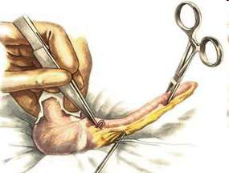
Лікують апендицит хірургічним
видаленням. (слайд 7)

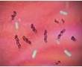
Унаслідок неправильного
харчування та лікування антибіотиками
може виникнути хвороба дисбактеріоз.
Ця хвороба, де змінюється бактеріальна
мікрофлора кишечника(слайд 8).
Характерним для цього захворювання є
виникнення метеоризму вздуття живота,
через посилене утворення кишкових газів.При цій хворобі знижується ефективність травлення, порушується всмоктування води в товстому кишечнику,організм людини отруюється продуктами життєдіяльності шкідливих мікроорганізмі.

Профілактика:
- вживання якісної їжі
- правильне харчування
- зменшення вживання антибіотиків
- очищення кишечника
Слідуюче захворювання – ХОЛЕЦИСТИТ
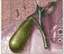
(запалення жовчного міхура)
Ознаки:
- біль в області печінки,
тошнота, інколи рвота,
гіркий присмак в роті.
Холецестит може перейти в жовчо-
кам’яну хворобу, де в жовчному міхурі
утворюються камінці. Камені можуть закупорювати протоки. У цьому разі потрібне негайне хірургічне втручання.
Вчитель: Дякую, за таке змістовне і цікаве повідомлення.Тепер ви знаєте, які існують захворювання органів травлення. А зараз я надам слово гельмінтологу.. (повідомлення ІІ учня) (Слайд 10-11)
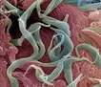
Поряд із захворюваннями органів травлення часто трапляються і глистяні захворювання. Їх впричинюють черви – паразити, якіє злісними ворогами людини та тварин. Цих червів називають гельмінтами, а

лікарів які борються з ними – гельмінтологами.
У нас на Україні зустрічаються 30 видів Найбільш поширені – аскорида людська, гострики, ехінокок, трихінела і т. д.
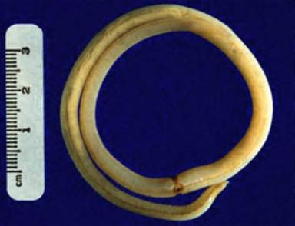
Продукти життєдіяльності глистів впливають на нервову систему, органи кровотворення, травлення.
Ознаки:
- порушення сну, апетиту;
- виникає головний біль;
- швидка втома;
- блідність шкіри;
- знервованість.
Профілактика: ( учні називають)
- перед вживання їжі завжди потрібно мити руки з милом;
- овочі і фрукти треба їсти також добре вимитими;
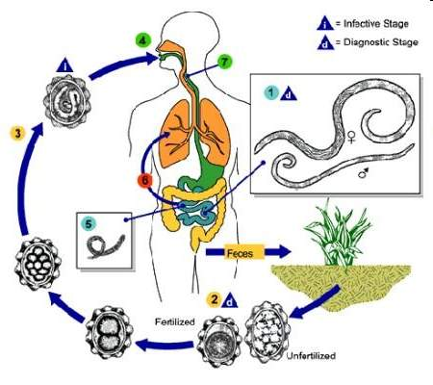
- їжу слвд тримати закритою, щоб на неї не потрапив пил і не сідали мухи;
- не можна пити сирої
води;
- м’ясо та рибу треба
їсти добре провареними
або просмаженими.

Вчитель: Дякую. Напевно ви зрозуміли, що від людини залежить як проживе вона своє життя – з паразитами, чи здоровою.

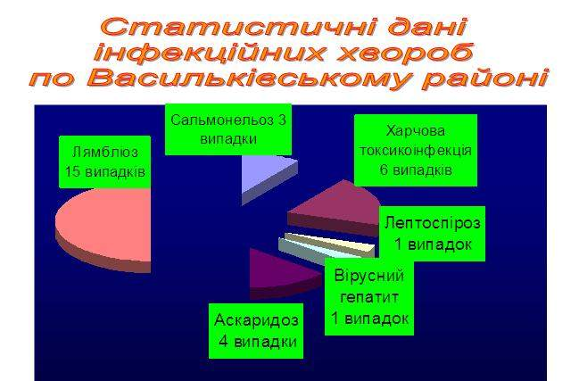

- Вчитель: Хвороби кишково – шлункового тракту виникають ще й у наслідок різноманітних харчових отруєнь та проникнення інфекцій.
- Зараз я надаю слово лікарю-інфекціоністу, який розповість про види харчових отруєнь.
- Лікар-інфекціоніст ( повідомлення учня)
До групи бактеріальних харчових отруєнь належать захворювання, спричинені токсичною дією мікроорганізмів, які потрапили до шлунково –кишкового тракту людини з харчовими продуктами внаслідок порушення санітарних норм, їхнього зберігання, перевезення й технології виробництва.
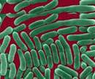
Серед найпоширюваніших харчових отруєнь є сальмонельоз, ботулізм, дизентерія холера. Збудниками цього захворювання є паличкові бактерії роду Сальмонела, паличка ботулізму та дизентерійна паличка, а також холерний вібріон.
Ознаками бактеріальних отруєнь є:
- токсикоз;
- шлунково – кишкові розлади;
- біль у животі;
- рвота;
- підвищення температури.
Джерелом інфекції цих захворювань є хворі тварини та люди, інфікована їжа (здебільшого м’ясо і м’ясні продукти, молоко, яйця ), вода, мухи. При отруєнні ботулізмом джерелом інфекції можуть бути овочеві та рибні консерви, ковбаси, солена та капчена риба, консервація домашнього приготування.
Профілактика:
- уникати контакту з хворими;
- вживати в їжу якісні харчові
продукти;
- дотримуватися правил гігієни;
- дотримуватися санітарних
норм зберігання, перевезення та
технології виробництва.
До вірусних інфекцій відносять хворобу Боткіна, або вірусний гепатит. Це гостра інфекційна хвороба, за якої переважно уражається печінка, виникає її запалення. Зараження відбувається через забруднені руки, забруднені продукти харчування, воду, домашні речі. Переносниками вірусу гепатиту є також мухи.
Ознаки хвороби:

нудота, кволість, блювання, підвищення температури тіла. Сеча темнішає, а кал знебарвлюється, Через декілька днів білкова оболонка очей і шкіряні покриви жовтішають, тому хворобу ще називають жовтяницею.
Ця хвороба призводить до загибелі клітин
печінки і порушення всіх її функцій.
Названа ця хвороба на честь російського
терапевта і вченого Боткіна, який довів походження
цієї хвороби.
Людей хворих на інфекційні хвороби, госпіталізують, а приміщення, де вони перебували та їх речі обов’язково дезінфікують.
Вчитель:До харчових отруєнь відносять і отруєння грибами. І, щоб цього не сталося, ми познайомимося із отруйними грибами та профілактикою отруєнь, і допоможе нам у цьому міколог. Надаємо йому слово.
Виступ міколога( презентація учня)

ІІІ.ЗАКРІПЛЕННЯ
Вчитель:
Діти, ми сьогодні отримали дуже багато інформації, ви познайомилися з багатьма хворобами шлунково – кишкового тракту, тож скажіть мені – де ви можете застосувати ці знання?
( учні говорять, що застосувати ці знаннявони можуть у різних життєвих ситуаціях)
Рольова гра «Інтерни» Для цього уявіть, що ви являєтесь інтернами медичної академії,і проходите практику в лікарні. Кожна група інтернів працює в різних відділеннях лікарні (терапевтичному та інфекційному).
Я дам історію хвороби пацієнтів, а ви познайомившись з нею, обговорите і дасте відповіді на запитання.
І історія хвороби
У терапевтичне відділення потрапив хворий юнак 22 років. Він жалівся на болі в області шлунка, нудоту, блювоту, інколи підвищення температури тіла. Хворий повідомив, що ці симптоми з’явилися у нього пів року тому, та він не зважав на них. Та останнім часом приступи болі були все частіше і юнак вирішив звернутися в лікарню.

- Ознаки якої це хвороби?
- Ймовірні причини винекнення?
- Засоби профілактики.

ІІ історія хвороби
У інфекційне відділення потрапили одночасно 3 дівчинки-підлітки, які були на дню народження у своєї подруги. Після вживання їжі через 2 – 3 години дівчатка відчули погіршення самопочуття. З’явилися тошнота, блювота, підвищення температури тіла, пронос, почалися запаморочення в голові.
- яка це хвороба?
- Що являється збудником цієї хвороби?
- Які міри профілактики ви порекомендуєте.

ІІІ історія хвороби
До лікарні портапив хлопчик 5 років, симптоми хвороби: знервованість, порушення апетиту, порушення сну, швидка втомлюваність, постійні жалоби на головний біль. Мама повідомила, що ці симптоми з’явилися у хлопчика місяць тому, коли він приїхав із села, де гостював у бабусі.
- ознаки якої це хвороби?
- Причини виникнення цієї хвороби?
- Профілактика захворювання.
ІV. Підсумок уроку.
Вчитель.
Повертаючись до девізу нашого уроку «Живи з розумом так і лікарів не треба», ви впевнилися, що здоров’ я людини залежить від самої людини, від того, який спосіб життя вона веде, як вона харчується, чи дотримується правил особистої гігієни.
Користуючись цим девізом, давайте з вами розробимо загальні рекомендації щодо профілактики захворювань органів травлення.
(учні записують свої рекомендації, та вішають озвучуючи на стенд)
РЕКОМЕНДАЦІЇ:
- Дотримання правил гігієни.
- Раціональне харчування.
- Вживання тільки якісних продуктів харчування.
- Вести здоровий спосіб життя.
- Уникати стресових ситуацій.
- Добре термічно обробляти продукти харчування.
- Проводити обстеження у лікарів кожен рік.

V. Оцінювання учнів
VІ. Домашнє завдання.
Підготувати реферат або повідомлення про вітаміни та раціональне харчування.

